（1G12）電腦概論（98年5月4日五版）勘誤表
P.5表中
第四代執行速度
10⁻¹⁹ ~ 10⁻¹² 秒→更正為10⁻⁹ ~ 10⁻¹²

P.11倒數第3行
原「控制單位」修正為「控制單元」
原「記憶單元」修正為「記憶單元或暫存器」

P.21 第8行
原「（或0為該數元之值）」修正為「（或0為該位數之值）」

P.27 第5行例6
題目與解析中的0.011更正為0.011₂

P.46
符號說明處
原「E：區域位元」修正為「Z：區域位元」

下方的例表內
區域十進位制F4F5C6→更正為F4F5F6
聚集十進位制456C→更正為456F

P.48 第2行
原「大部用來做硬碟的備份資料」修正為「大多用來做硬碟的備份資料」

P.58
「四、滑鼠」修正為「二、滑鼠」
「五、其他」修正為「三、其他」

P.61 倒數第2行
原「由低至高分別為電子→開關、電晶體→機器語言→作業系統→低階語言→高階語言→自然語言。」
更正為「由低至高分別為機器語言→低階語言→高階語言→自然語言。」

P.63
(十一)(Program Language / 1)→更正為Program Language / I
(十五)SNOBOL（String Purpose Simulation System）→更正為SNOBOL（String Oriented Symbolic Language）
P.74
1.單精確度 第2行
原「如7156.185.4！」修正為「如7156.185，4！」

P.90 最後1行
原「AB＋$\overline{\text{AB}}$」修正為「AB＋$\overline{A}\overline{B}$」

P.95倒數第11行
原「Desending」更正為「Descending」

P.96
氣泡排序法的解更正為
- 5 , 12 , 3 , 20 , 9
5 , 3 , 12 , 20 , 9
5 , 3 , 12 , 9 , 20
- 3 , 5 , 12 , 9 , 20
- 3 , 5 , 9 , 12 , 20 排序完成

P.97第7行
原「＝1,5,……」修正為「＝21,5,……」

P.115 第15行
「堆疊的的支援」更正為「堆疊的支援」

P.119第5行
原「(2)…(Children)…」，應更正為「…(Children Node)…」

P.120
第4行
Kunth Tree→應更正為Knuth Tree

P.139第1行
「中毒的的程式」更正為「中毒的程式」

P.149左圖
「帳號2=帳1+50」修正為「帳號2=帳2+50」

P.149右圖
「(a)系統回復…」修正為「(b)系統回復…」

P.150
第2行
異動1在t5→更正為異動1在t6

在t3.t4.t5.t6時間點
READ(C)、UPATDATE (C)、READ(C)、UPATDATE(C)
10 20 30 20
10 10
→更正為READ(A)、UPDATE (A)、READ(C)、UPDATE(C)
30 20 10 20
-10 +10

P.151 第2點之第1行
Deptndency 更正為Dependency

P.152第3點
Conurrency 更正為Concurrency

P.162第1行
(五)原「樹狀網路(Tree Network)」修正為「階層狀網路(Hierarchical Network)或樹狀網路(Tree Network)」

P.169第5行
原「…OSI」修正為「…OSI/RM」

P.177上方圖示裡面
「可聽者」修正為「可聽見」

P.179
圖14-3
起始位元，表示資料(一個位元組)由下個位元開始上方右邊的「$↓$」刪除
；右上方的「↑」移至最右邊0的上方

P.185第1行
：由電腦A傳送「之」電腦B之封包，更正為「至」

P.187倒數第5行
一般衛星距地球表面的約35800公里，刪除「的」

P.193
(二)環狀網路的第3行
原「此架構的最大優點」修正為「此架構的最大缺點」
(二)環狀網路的第4行
原「故障不會影響正常部分的繼續運作」修正為「故障會影響正常部分的繼續運作」

P.193
(三)原「階層狀網路(Hierarchical Network)」修正為「階層狀網路(Hierarchical Network)或樹狀網路(Tree Network)」

P.195圖14-18修改為下圖
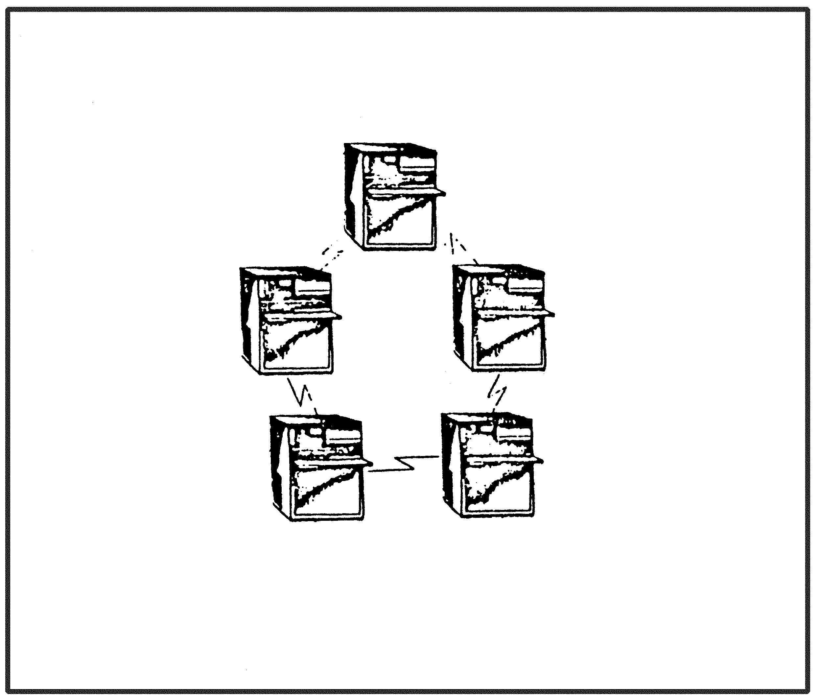

P.195圖14-19
原「階層狀網路」修正為「階層狀網路或樹狀網路」

P.198第8行
「用戶不懂獲得」修正為「用戶不僅獲得」
P210
第7行原「…，後由IEEE公布IEEE802、3CSMA/CD存取方法…」
修正為「…，後由IEEE公布IEEE802.3、CSMA/CD存取方法…」

P.211
第4行
46B→更正為4GB
倒數第4行
「光纖」修正為「(三)光纖」

P.212
倒數第3行
「Repaster」修正為「Repeater」

P.232
第20題
第5行
Arithetic→更正為Arithmetic
【解析】後面加上→暫存器屬於記憶單元，但是記憶單元尚包含其它東西，因此考試選項要選最適當的答案，所以(A)記憶單元不屬於CPU內。

P.236第7行
「Return PP(x – 1) + t ;」修正為「Return PP(x – 1) + 1;」

P.248第37題，解析的圖示修正如下

100101

11001

1101010000

11001

餘數

…

…

1101

11001

10100

11001

11100

P.249第40題(C)選項
65,536→改為65,534

P.296第11題目第1行
原「…最多做幾次的」應修正為「…最少做幾次的」

P.306
第51題
將解析全部刪除

P.351第3行
「FOR 1 = 2 TO 100 STEP 2」修正為「FOR I = 2 TO 100 STEP 2」

P.351第6行
「NEXT 1」修正為「NEXT I」

P.351第19題
選項(D)原「J = J + 1」修正為「J = J + I」

第20題
選項(D)的date→更正為data

P.365第19題
答案修正為(C)

P.471
一、(一)
3F2(₁₆) → 更正為3F2₍₁₆₎

P.476選擇第7題
原「目前P使用之軟性磁…【解析】目前P使用之軟性…」
修正為「目前PC使用之軟性磁…【解析】目前PC使用之軟性…」

P.479流程圖
原「I＝I＋I」修正為「I＝I＋1」
原「輸出N值」修正為「輸出S值」

P.483
五、
1 Word = 4 bytes → 更正為1 Word = 2 bytes

P.490
貳的第2題
答案更正為：輸入單元、輸出單元、中央處理機

